**TIẾT 13: ÔN TẬP**

**I. Mục tiêu**

**1. Năng lực**

- Tổng hợp kiến thức trong chủ đề 1

- Năng lực giải quyết vấn đề, năng lực tự quản bản thân, năng lực giao tiếp, năng lực hợp tác...

**2. Phẩm chất**

- Nghiêm túc, chăm học

**II. Thiết bị dạy học và học liệu**

**1. Thiết bị dạy học**

- Kế hoạch bài dạy

- Sách giáo khoa, Sách giáo viên

- Máy chiếu, máy tính

**2. Học liệu**

- Tài liệu liên quan đến nội dung bài học

**III. Tiến trình dạy học**

**Hoạt động 1: Khởi động**

**a. Mục tiêu:** Tạo hứng thú cho HS, thu hút HS sẵn sàng thực hiện nhiệm vụ học tập của mình.

**b. Nội dung:** GV trình bày vấn đề.

**c. Sản phẩm:** sản phẩm của HS.

**d. Tổ chức thực hiện:**

**- GV tổ chức cho HS hoàn thành PHT**

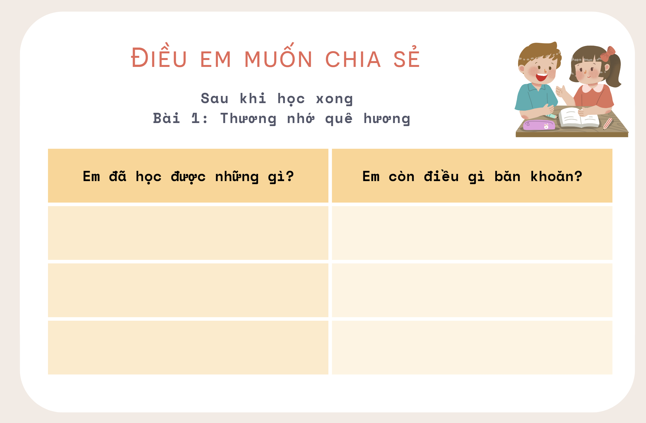

*- HS tiếp nhận nhiệm vụ, nghe và trả lời*

***- GV dẫn dắt vào bài học mới:*** *Mỗi bài học sẽ mang lại cho chúng ta những đơn vị kiến thức, những bài học và rèn những kĩ năng khác nhau. Cô thấy lớp mình rất thông minh khi đã nắm được rất đầy đủ kiến thức cô truyền tải. Nhưng để kiểm chứng kĩ hơn, chúng ta cùng nhau vào bài học ngày hôm nay qua tiết* ***“Ôn tập”*** *nhé!*

**Hoạt động 2: Ôn tập**

**a. Mục tiêu:** Hệ thống được nội dung vấn đề đã học trong chủ đề

**b. Nội dung:** HS sử dụng SGK, chắt lọc kiến thức để tiến hành trả lời câu hỏi.

**c. Sản phẩm học tập:** HS tiếp thu kiến thức và câu trả lời của HS

**d. Tổ chức thực hiện:**

|  |  |
| --- | --- |
| **HOẠT ĐỘNG CỦA GV – HS** | **DỰ KIẾN SẢN PHẨM** |
| **Bước 1: chuyển giao nhiệm vụ**  **- GV yêu cầu HS lần lượt hoàn thành bài tập 1,3,4,6**  **- GV tổ chức hoạt động nhóm** (3 nhóm, mỗi nhóm hoàn thành 1 văn bản) (bài tập 2)    **GV tổ chức hoạt động CHIẾC BÚT THẦN KÌ** (bài tập 5)  **Tham gia trò chơi:** chiếc bút sẽ được chuyền ngẫu nhiên theo tín hiệu của 1 bản nhạc, nhạc dừng ở đâu, chiếc bút đang ở vị trí của bạn nào thì bạn đó phải đưa ra 1 chia sẻ của bản thân về trải nghiệm thú vị khi làm một bài thơ tám chữ trong vòng 5s. Cứ thế tiếp tục cho tới khi thực hiện hết nhiệm vụ. Ai nêu được thì có điểm thưởng, không nêu được phải thực hiện thử thách mà GV đưa ra  **Bước 2: HS trao đổi thảo luận, thực hiện nhiệm vụ**  - HS thực hiện nhiệm vụ  **Bước 3: Báo cáo kết quả hoạt động và thảo luận**  - HS trả lời câu hỏi, hoàn thành nhiệm vụ nhóm  - GV gọi HS khác nhận xét, bổ sung câu trả lời của bạn.  **Bước 4: Đánh giá kết quả thực hiện nhiệm vụ**  - GV nhận xét, bổ sung, chốt lại kiến thức | **Bài 1**  **Kết cấu của một bài thơ được thể hiện ở những phương diện:**  + Thể thơ  + Bố cục  + Triển khai mạch cảm xúc  + Vần, nhịp  + Hình ảnh thơ  + Biện pháp tu từ,...  **Bài 2**  **\* Quê hương**  **- Một số hình ảnh, từ ngữ tiêu biểu**  + Hình ảnh con thuyền: hăng như con tuấn mã, phăng mái chèo  + Hình ảnh cánh buồm: giương to như mảnh hồn làng, rướn thân trắng  + Hình ảnh dân chài: da ngăm rám nắng, cả thân hình nồng thở vị xa xăm  **- Biện pháp tu từ chủ yếu**: So sánh, nhân hoá  **- Cách gieo vần**  + Vần chân, vần liền: giang/ làng, sông/ hồng, trắng/ nắng, xăm/ nằm.  + Vần cách: vôi/ khơi  **- Chủ đề**: Hình ảnh quê hương qua bức tranh sinh hoạt làng chài vùng biển trong nỗi nhớ của tác giả.  **- Cảm hứng chủ đạo**: Cảm hứng về cuộc sống lao động của quê hương.  **\* Bếp lửa**  + Hình ảnh bếp lửa, ngọn lửa: chờn vờn sương sớm, ấp iu nồng đượm  + Hình ảnh người bà: ngọn lửa chứa niềm tin dai dẳng, dạy cháu làm, chăm cháu học, nhóm bếp lửa ấp iu nồng đượm, nhóm yêu thương  **- Biện pháp tu từ chủ yếu**: Ẩn dụ, điệp từ, điệp ngữ  **- Cách gieo vần**  + Vần chân, vần liền: xa/ bà, thế/ về, nhọc/ học, rụi/ lụi, bùi/ vui  + Vần chân, vần thông: khói/ mỏi, Huế/ thế  **- Chủ đề**: Hình ảnh bếp lửa và người và luôn theo suốt cuộc đời của tác giả, đã trở thành những trang kí ức ấm áp, thiêng liêng  **- Cảm hứng chủ đạo**: Ngợi ca hình ảnh bếp lửa ấm áp, thiêng liêng được nhen lên từ bàn tay và tấm lòng của bà  **\* Mùa xuân nho nhỏ**  **- Một số hình ảnh, từ ngữ tiêu biểu**  + Hình ảnh mùa xuân của đất trời: dòng sông xanh, bông hoa tím biếc, từng giọt long lanh rơi.  + Hình ảnh mùa xuân của đất nước: lộc giắt đầy trên lưng, lộc trải dài nương mạ, hối hả, xôn xao, như vì sao  + Tâm nguyện của tác giả: làm con chim hót, làm một cành hoa, nhập vào hoà ca, mùa xuân nho nhỏ  **- Biện pháp tu từ chủ yếu**: Ẩn dụ, điệp từ, điệp ngữ, so sánh  **Cách gieo vần**  + Vần chân, vần liền: trời/ rơi, mạ/ hả, lao/ sao, bình/ minh/ tinh.  + Vần chân, vần thông: biếc/ chiện, hoa/ ca  **- Chủ đề**: Ước nguyện được đóng góp phần nhỏ bé của mình vào việc làm nên mùa xuân tươi đẹp của quê hương, đất nước.  **- Cảm hứng chủ đạo**: Cảm hứng ngợi ca sức sống thanh xuân của quê hương, đất nước và cảm hứng về ước nguyện được dâng hiến, đóng góp sức mình để làm cho quê hương đất nước ngày càng giàu đẹp  **Bài 3**  *Mênh mông muôn mẫu một màu mưa*  *Mỏi mắt miên man mãi mịt mờ*  **Điệp âm “m”**  🡪 Diễn tả vẻ mịt mờ của không gian đầy mưa, đồng thời tạo ấn tượng thú vị, sâu sắc cho câu thơ  **Bài 4**   |  |  | | --- | --- | | **Nhịp thơ** | + 2/2/3  + 3/2/2 | | **Vần** | Lặp lại các âm tiết có vần “an” (Lan – tan – tràn), vần “ương” (đường – dương – sương), vần “ăng” (trắng – nắng) | | **Thanh điệu** | Chủ yếu là thanh bằng | | **Tác dụng** | Làm nên sự hài hoà về âm thanh, tạo nên nhạc tính cho bài thơ |   **Bài 6**  **- Nội dung:** Có cấu trúc ba phần:  **+ Mở đoạn:** giới thiệu nhan đề bài thơ, tác giả và cảm nghĩ chung của người viết về bài thơ bằng một câu (câu chủ đề).  **+ Thân đoạn:** trình bày cảm xúc, suy nghĩ của bản thân về một hoặc vài nét đặc sắc trong nội dung và hình thức nghệ thuật của bài thơ; làm rõ cảm xúc, suy nghĩ về những hình ảnh, từ ngữ được trích từ bài thơ.  **+ Kết đoạn:**  khẳng định lại cảm nghĩ về bài thơ và ý nghĩa của bài thơ đối với bản thân.  **- Hình thức:** Là một bài thơ, mỗi câu thơ có 8 chữ |

**Hoạt động 3: Luyện tập**

**a. Mục tiêu:** biết vận dụng kiến thức đã học để giải quyết các bài tập

**b. Nội dung:** Sử dụng sgk, kiến thức đã học để hoàn thành bài tập.

**c. Sản phẩm học tập:** Kết quả của HS.

**d. Tổ chức thực hiện:**

**GV tổ chức hoạt động GÓC CHIA SẺ**

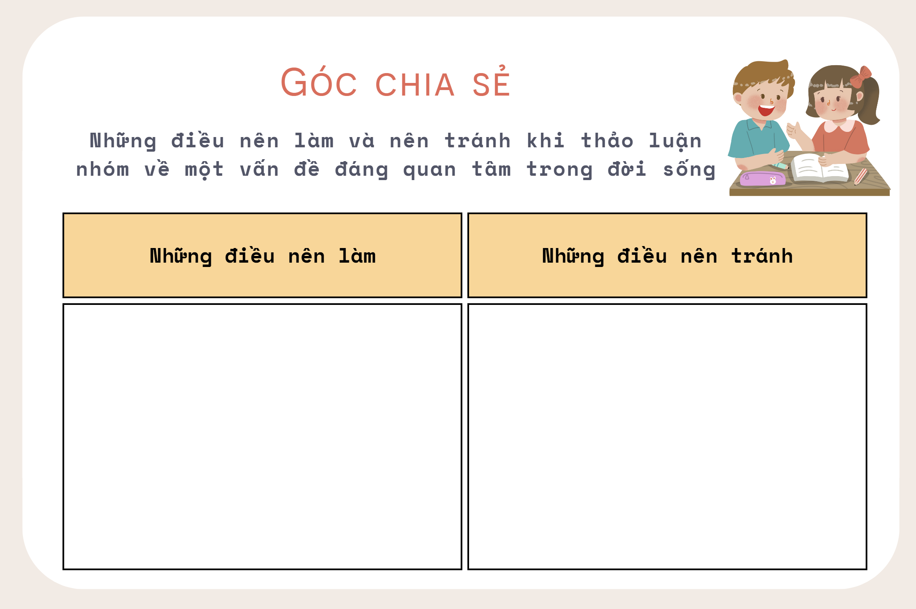

**Gợi ý:**

- Nên làm:

+ Lựa chọn vấn đề gần gũi, thân thiết với đời sống con người.

+ Bày tỏ ý kiến, quan điểm cá nhân khi thảo luận nhóm.

+ Sử dụng tranh, ảnh hoặc video, thiết bị hỗ trợ (nếu có) để làm sáng tỏ ý kiến cá nhân với mọi người.

+ Sử dụng các lí lẽ, bằng chứng để thuyết phục mọi người.

+ Lắng nghe, học hỏi ý kiến của những người xung quanh.

+ …

- Nên tránh:

+ Bất đồng ý kiến giữa các thành viên trong nhóm.

+ Nêu ý kiến cá nhân khi người khác chưa trình bày xong.

+ Lựa chọn các vấn đề phức tạp.

**Hoạt động 4: Vận dụng**

**a. Mục tiêu:** Vận dụng kiến thức đã học để giải bài tập, củng cố kiến thức.

**b. Nội dung:** Sử dụng kiến thức đã học để hỏi và trả lời, trao đổi.

**c. Sản phẩm học tập:** Câu trả lời của HS.

**d. Tổ chức thực hiện:**

**GV tổ chức hoạt động KIẾN TẠO QUÊ HƯƠNG**

**- Hình thức:** GV gọi ngẫu nhiên 1 thành viên trong lớp, nếu đưa ra được đáp án đúng sẽ được quyền chỉ điểm tiếp bất kì thành viên trong lớp để tiếp tục tham gia trò chơi.

**- Lưu ý:** đáp án không trùng nhau về nội dung

**- Yêu cầu:** Chúng ta có thể làm gì để thể hiện tình yêu quê hương?

**Gợi ý**

- Cố gắng học tập, rèn luyện để trở thành một công dân tốt trong xã hội.

- Giữ gìn và bảo vệ những truyền thống văn hóa tốt đẹp của quê hương, đất nước.

- Vệ sinh khu phố mình đang ở cũng như xung quanh, hạn chế thả rác bừa bãi.

- Tuyên truyền việc tốt để các bạn nhỏ và mọi người thể hiện tình yêu quê hương đất nước…

IV-HƯỚNG DẪN TỰ HỌC

1.Bài vừa học: Ôn lại kiến thức bài 1.

2.Bài sắp học: Bài 2- Giá trị của văn chương

-Soạn bài: Về hình tượng bà Tú trong bài Thương vợ

-Đọc và trả lời câu hỏi sgk/33,…37